Hallo,
sicher freut Ihr Euch schon sehr auf die Osterferien, endlich ist auch Frühlingswetter angesagt.
Jasna und Runkel stehen noch in der Pferdeherde
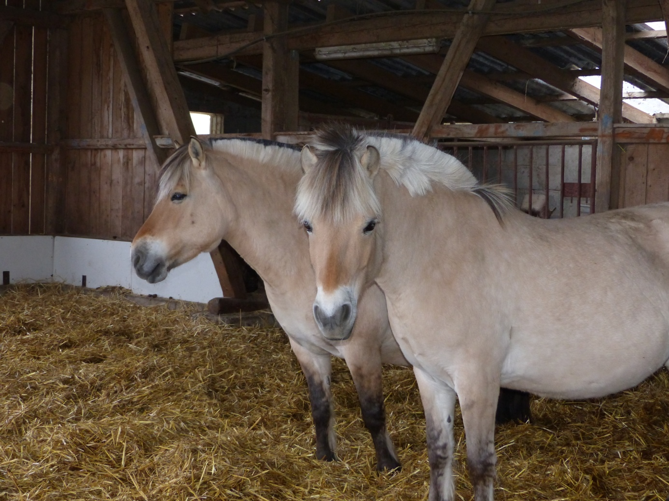

Die Euter wachsen weiter, aber sehr langsam, ein Unterschied ist kaum zu erkennen
Runkel 21.3
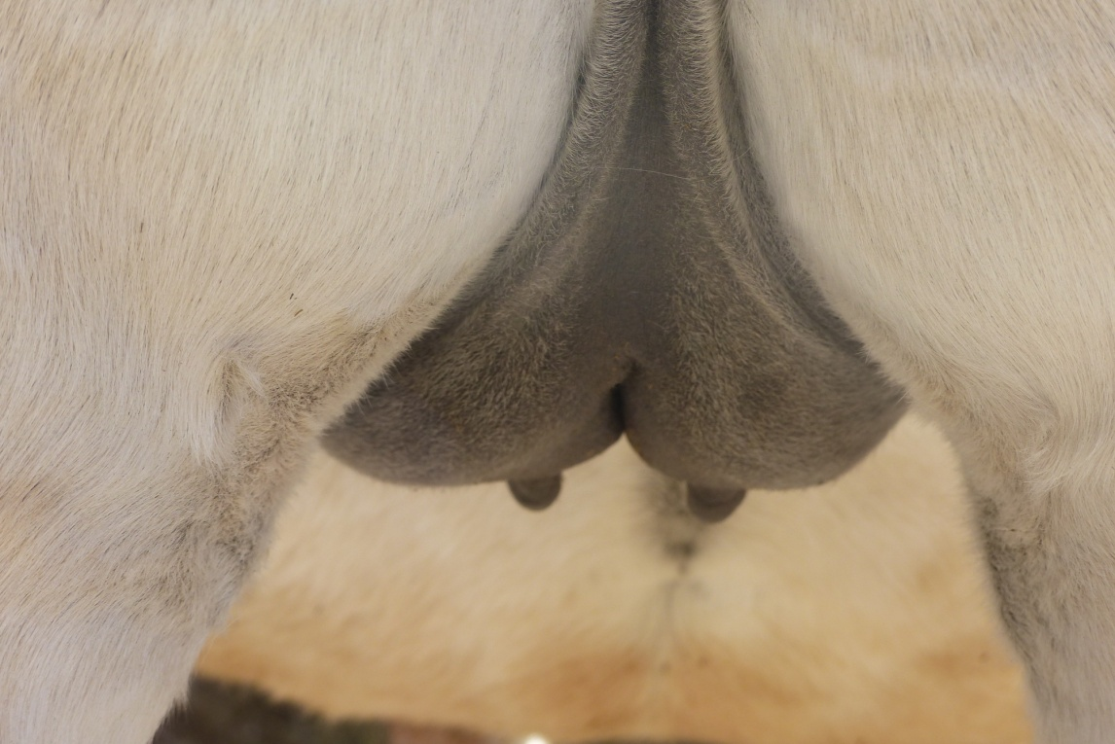
Runkel 15.3
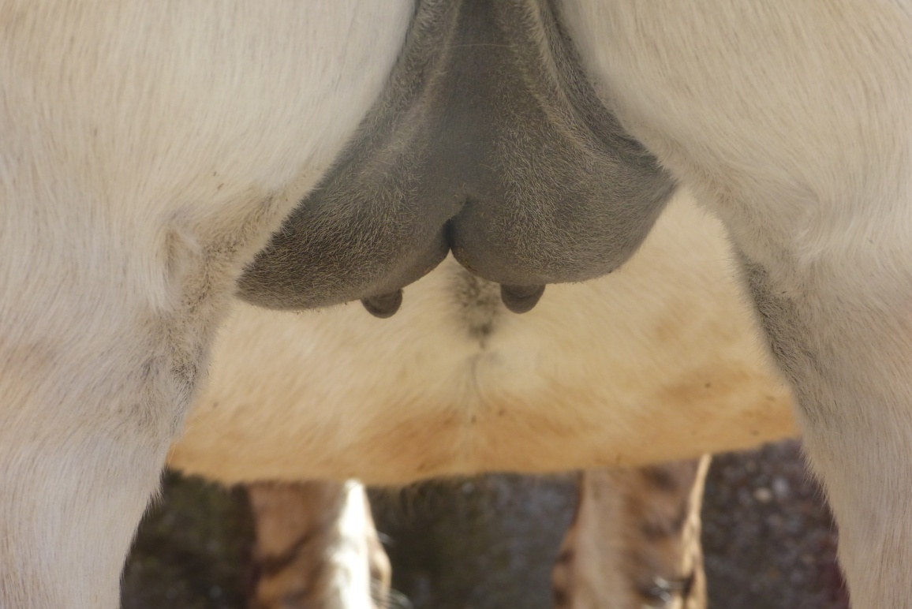

Aber wenn man vorsichtig auf Runkels Zitzen drückt kommt eine harzige Flüssigkeit heraus, alles scheint gut vorbereitet zu sein, wenn nun wirklich das Frühlingswetter kommt, kann es innerhalb von wenigen Stunden zur Geburt kommen. Jetzt wäre ein mehrtägiger Osterausflug für unsere Familie nicht mehr denkbar, spätestens alle 12 Stunden muss man nach den Stuten sehen um den Zeitpunkt der Geburt nicht zu verpassen und dafür zu sorgen, dass sie eine ruhige und saubere Box haben, in der das Fohlen sicher zur Welt kommt.

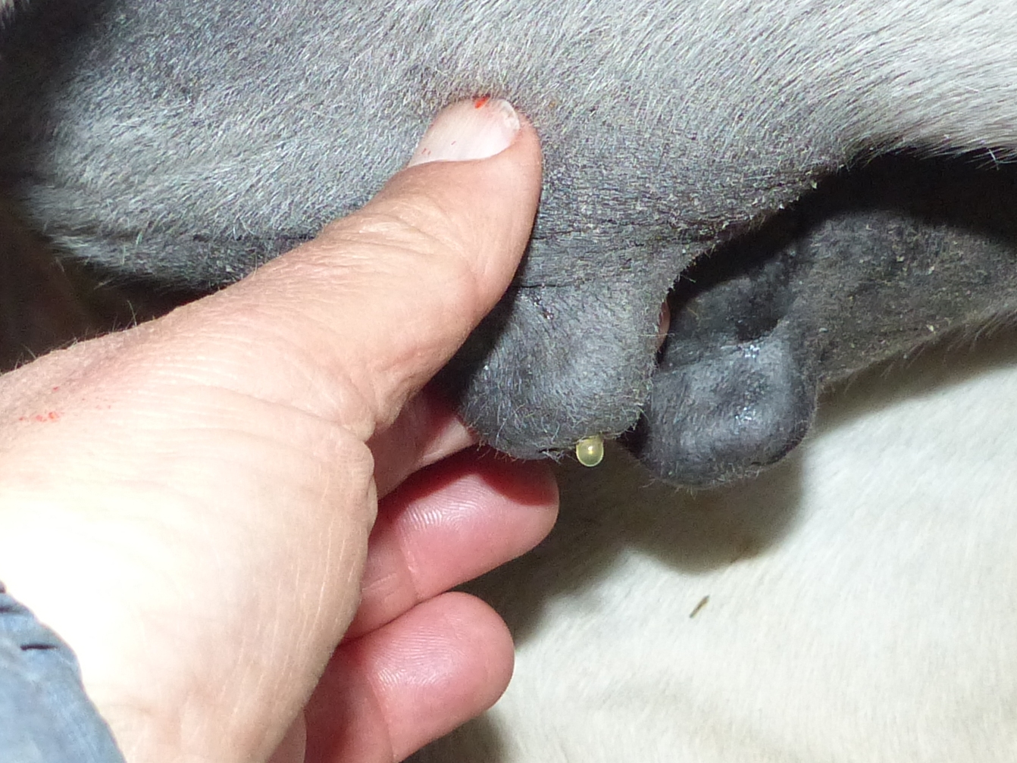

Bei Jasna kommt nur flüssige Vormilch, die spritzt mehr und klebt nicht. Auch ihr Euter hat sich wenig verändert, beide Stuten bekommen nun täglich Mineral Briketts und kurz vor der Geburt werden sie eine Wurmkur erhalten.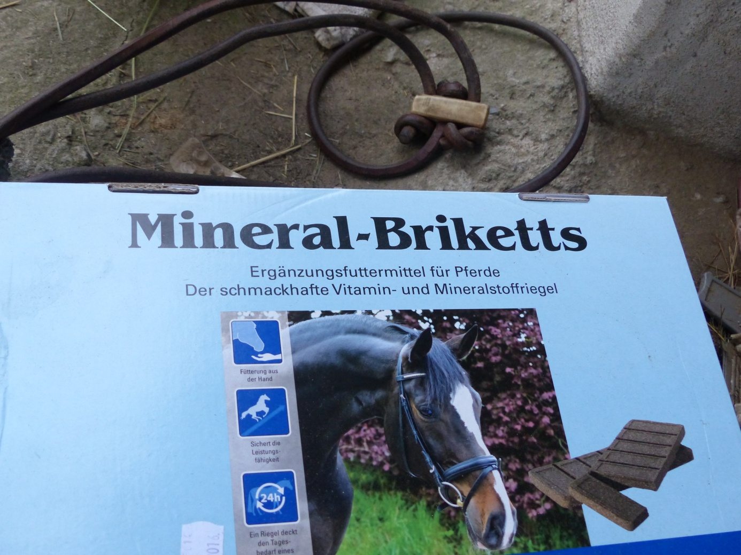

Euch wünschen wir schöne Ferien und frohe Ostern, bis bald, wir melden uns
Jutta, Runkel und Jasna

